人教版（2019）选择性必修1课程资源库
——课前预习学案
第3章 体液调节

第2节 激素调节的过程
（一）学习目标
1.分析血糖平衡的案例，构建血糖来源和去路的概念模型。
2.结合血糖平衡的过程，构建血糖平衡的概念模型，阐明反馈调节的机制。
3.通过资料分析，自主构建甲状腺激素分泌调节的模型，并理解分级调节是生命系统中普遍的调节机制。
4概述激素调节的特点。
（二）基础梳理
一、血糖平衡的调节
1.血糖是指血液中的 ，主要是 。
2.血糖的来源和去向（正常情况下）
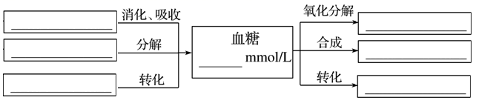
（1）血糖的主要来源是 。
（2）葡萄糖的氧化分解主要发生在 。
3.血糖平衡的激素调节
参与血糖调节的激素：
a.唯一降低血糖的激素： 。
b.升高血糖的激素： 、 、 、 等。
4. 血糖调节方式：神经——体液调节，主要是 调节。
（1）血糖调节中枢： 。
（2）血糖调节过程：当血糖含量降低时，下丘脑的某个区域兴奋，通过 使胰岛A细胞分泌 ，使血糖含量上升。神经系统还通过控制 和 的分泌活动来调节血糖含量。
（3）体液调节:高浓度血糖可直接刺激胰岛 细胞分泌 ,低浓度血糖可直接刺激胰岛 细胞分泌 。
5.人体中（饭后）血糖、胰高血糖素、胰岛素三者之间的变化关系
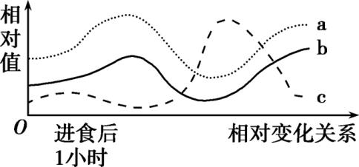
若a代表血糖浓度，则b代表 ，c代表 。
①血糖浓度较高时，可降低血糖浓度的 含量增加，而升高血糖浓度的 含量相对较低。
②当血糖浓度较低时， 含量增加。
③ 和 相互协调，共同维持血糖平衡。
6.影响胰岛素分泌的因素：
(1)血糖浓度—— 。
(2)神经调节——下丘脑某个区域通过 神经控制。
(3) 的促进作用。
7.影响胰高血糖素分泌的因素
(1)血糖浓度—— 。
(2)神经调节——下丘脑某个区域通过 神经控制。
(3) 的抑制作用(血糖浓度高时)。
8.血糖调节过程中激素的相互关系
(1)胰高血糖素和肾上腺素、甲状腺激素等在升高血糖浓度上具有 作用。
(2)胰岛素和胰高血糖素、肾上腺素、甲状腺激素等在血糖平衡调节中的作用效果相 。
9.糖尿病及其危害与治疗
（1）Ⅰ.1型糖尿病的发病原因：胰岛功能减退，分泌 减少所致。
Ⅱ.2型糖尿病的发病原因：与遗传、环境、生活方式等密切相关，但确切发病机理目前仍不明确。
（2）糖尿病症状： 、 、 。
（3）危害：往往引起多种并发症。
(4) 预防和控制：控制饮食，避免过多的糖分物质摄入，导致 浓度过高，经常进行体育锻炼，避免情绪长期紧张焦虑等
10.反馈调节——激素分泌调节的方式
a.概念：在一个系统中，系统本身工作的 ，反过来又作为 调节该系统工作的调节方式。
b.意义：反馈调节是生命系统中非常普遍的调节机制，它对于机体 具有重要意义。

二、甲状腺激素分泌的分级调节和激素调节的特点
1.甲状腺激素
（1）作用：提高 的速率，使机体产生更多的 。
（2）靶细胞：体内 。
2.甲状腺激素分泌的调节：通过 轴来进行。
（1）过程
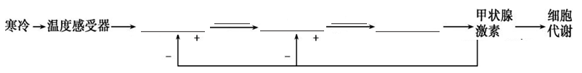
（2）调节方式：既有 调节，又有 调节。
（3）分级调节
Ⅰ.概念：人们将下丘脑、垂体和靶腺体之间存在的分层调控，称为 。
Ⅱ.分级调节轴：下丘脑—垂体—甲状腺轴； ； 。
Ⅲ.意义：放大激素的调节效应，形成 ，有利于 ，从而维持机体的稳态。
3．激素调节的特点
（1）通过 进行运输。
（2）作用于靶器官、靶细胞：激素通过与靶细胞上的 相互识别，并特异性结合。
（3）作为 传递信息，激素一经靶细胞接受并起作用后就 了。
（4） 和 。
4.动物激素分泌的调节过程中激素含量变化的分析
（1）在“下丘脑→垂体→相应内分泌腺”的分级调节中，若顺序中间的腺体被切除，则其后的腺体分泌的激素含量 ，其前的腺体所分泌的激素含量 。
（2）在“促激素释放激素→促激素→激素”中，若顺序中间的激素分泌量增加，则其后的激素分泌量 ，其前的激素分泌量 。
（三）预习反馈
1.下列关于人体血糖平衡调节的说法,不正确的是( )
A.血糖平衡的维持是神经调节和体液调节共同作用的结果
B.胰岛素可通过体液运输到全身各处,并作用于相应的耙细胞、靶器官
C.胰高血糖素可通过促进肝糖原分解来升高血糖浓度
D.长时间运动,机体消耗大量能量,血糖浓度会不断降低
2.下列有关糖尿病和典糖调节的叙述错误的是( )
A.胰岛素可以通过降低血糖,间接抑制胰高血糖素的分泌
B.血糖水平是调节胰岛素和胰高血糖素分泌的最重要因素
C.肝细胞、脂肪细胞、胰岛A细胞膜上均分布有胰岛素的受体分子
D.参与血糖调节的信息分子有激素、神经递质和葡萄糖
3.如图为一健康人在上午8点吃早餐后体内血糖浓度变化情况,下列有关叙述正确的是( )
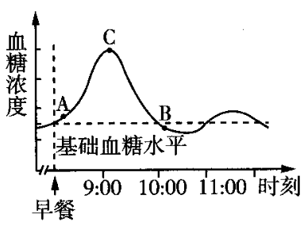
A.C点时组织细胞从血液中吸收葡萄糖的速度比B点时慢
B.B点后肝糖原、肌糖原直接分解成葡萄糖进入血液,以升高血糖浓度
C.早餐后2小时糖尿病病人的血糖浓度低于B点
D.C点时血液中的胰高血糖素含量低于B点时的
4.如图为人体内血糖调节的模型,下列相关叙述正确的是( )
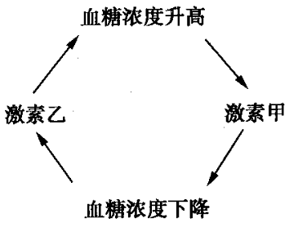
A.激素甲由胰岛A细胞分泌 B.激素乙由胰岛B细胞分泌
C.激素乙分泌不足可能患糖尿病 D.激素甲和激素乙之间相互影响
5.糖尿病患者有“三多”，其中之一是“尿多”。下列对其成因的解释正确的是( )
A.糖尿病患者的尿液中有葡萄糖，增加了尿液的渗透压，从而使肾小管对水分的重吸收减少，导致尿量增多
B.糖尿病患者的肾脏发生病变，导致产生的尿量增多
C.患者由于血糖浓度高，抗利尿激素分泌多，导致尿量增多
D.糖尿病患者的胰岛素分泌量减少，胰岛素能促进肾脏对水分的重吸收
6.如图为甲状腺激素的分泌调节示意图，其中a、b和c表示人体内的三种内分泌腺，①、②和③表示三种不同的激素。下列叙述错误的是( )
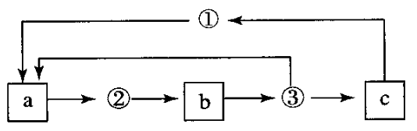
A.a表示垂体，b表示甲状腺，c表示下丘脑
B.激素②只作用于b，而激素③可作用于多种器官
C.血液中激素③水平降低会引起激素①分泌减少
D.幼年时激素②和③过少会导致成年后身材矮小
7.下列关于激素的阐述,正确的是( )
A.激素是有机分子,也是信息分子
B.激素直接参与细胞内多种生命活动
C.激素只运输给相应的靶器官、靶细胞
D.激素不一定是有机分子
8.以下三种激素(TRH:促甲状腺激素释放激素、TSH:促甲状腺激素、TH:甲状腺激素)在一定时间内,它们的变化情况与相应的情境或症状最不吻合的是( )
A.寒冷、精神紧张→TRH↑→TSH↑→TH↑
B.缺碘/甲状腺功能障碍→TH↓→TSH↑→TRH↑
C.下丘脑功能障碍→TRH↓→TSH↓→TH↓
D.垂体功能障碍→TSH↓→TH↓→TRH↑
【课前预习答案】
（二）基础梳理
一、1.糖 葡萄糖
2.
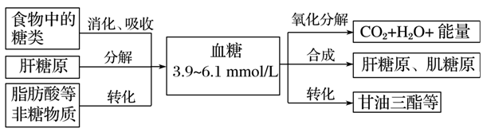
（1）食物中的糖类消化、吸收
（2）组织细胞
3.a.胰岛素 b.胰高血糖素 肾上腺素 糖皮质激素 甲状腺激素
4. 体液
（1）下丘脑 （2）交感神经 胰高血糖素 甲状腺 肾上腺
(3) B 胰岛素 A 胰高血糖素
5.胰岛素 胰高血糖素 ①胰岛素 胰高血糖素 ②胰高血糖素 ③胰岛素 胰高血糖素
6.(1)高浓度 (2)副交感 (3)胰高血糖素
7.(1)低浓度 (2)交感 (3)胰岛素
8.(1)协同 (2)抗衡
9.（1）胰岛素 （2）多尿、多饮、多食 (4)血糖
10.a.效果 信息 b. 维持稳态

二、甲状腺激素分泌的分级调节和激素调节的特点
1.（1）细胞代谢 热量 （2） 几乎所有的细胞。
2.下丘脑——垂体——甲状腺
（1）
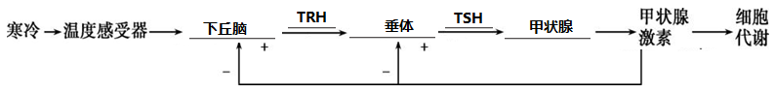
（2）分级 反馈
（3）Ⅰ.分级调节 Ⅱ. 下丘脑——垂体——肾上腺皮质轴 下丘脑——垂体——性腺轴
Ⅲ.多级反馈调节 精细调控
3．（1）体液 （2）特异性受体 （3）信使 失活（4）微量 高效
4.（1）降低 升高 （2）增加 减少
（三）预习反馈

- D 2.A 3.D 4.D 5.A 6.C 7.A 8.B

